Presseinformation

Kalt erfasst: Klimawechselfeste POLAR-Serie IGMP bis -80 °C

Gettorf – Für den Einsatz in Tieftemperaturanwendungen führt EGE induktive Sensoren der POLAR-Reihe. Die Baureihe umfasst hochdruckreinigungs- und klimawechselfeste Kompaktgeräte der Serie IGMP für einen Temperaturbereich von +60 bis -60 °C sowie Näherungsschalter der Serie IGEXP mit abgesetzter Elektronik für den Einsatz in Staub- und Gas Ex-Umgebungen (ATEX-Zone 0/20). Alle Modelle sind in Edelstahl 1.4571 und PTFE ausgeführt, erreichen Schutzart IP68/IP69K und arbeiten selbst bei häufigen Temperaturschwankungen zuverlässig. Für einen erweiterten Temperaturbereich bis -80 °C bietet EGE darüber hinaus Sensoren der Serie IGMP S-80 mit abgesetzter Elektronik. Sensoren der POLAR-Serie eignen sich ideal für den Einsatz im Tiefkühlbereich in der Lebensmittelindustrie, in mobilen Maschinen, in frostgefährdeten Außenanlagen, in kryogenen Prozessen oder in kühltechnischen Anlagen. Es sind Nennschaltabstände zwischen 2 und 15 mm sowie Modelle in den Bauformen M12, M18 und M30 verfügbar. Der Anschluss erfolgt über ein 2 m FEP-Kabel.

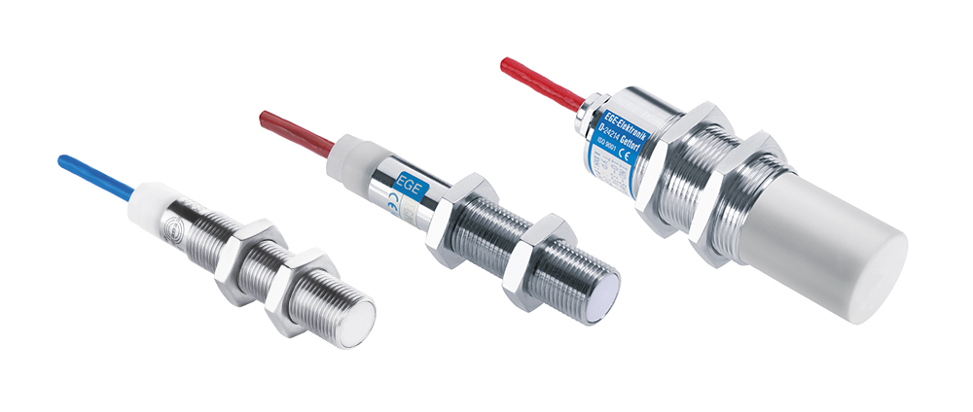
Bild: Die POLAR-Sensoren der Baureihe IGMP und IGEXP von EGE eignen sich für Temperaturbereiche bis -80 °C bzw. Staub- und Gas Ex-Umgebungen bis -60°C

Bilder: | IGMP_Serie | Zeichen: | 1.031
Dateiname: | 201711054_pm_igmp | Datum: | 23.10.2018
Unternehmenshintergrund
Die EGE-Elektronik Spezial-Sensoren GmbH entwickelt und fertigt seit 1976 Spezialsensoren für die Automatisierung. Zu den weltweiten Kunden zählen führende Hersteller aus fast allen Industriebranchen. Das Produktspektrum reicht von Strömungswächtern, Infrarot-, Opto- und Ultraschallsensoren über kapazitive Füllstandswächter und Lichtschranken bis zu induktiven Näherungsschaltern. Auch für hochsensible Anwendungen, zum Beispiel in explosionsgefährdeten Bereichen, bietet die EGE Sensoren an. Eine eigene Entwicklungsabteilung und hochqualifizierte Mitarbeiter sorgen in enger Zusammenarbeit mit den Kunden für die ständige Weiterentwicklung und Verbesserung der Produkte. Die insgesamt 89 Mitarbeiter, davon ca. 20 Ingenieure und Techniker, erwirtschaften weltweit einen Umsatz von rund 19,5 Millionen Euro.

Kontakt:  EGE-Elektronik Spezial-Sensoren GmbH  Sven-Eric Hiss  Ravensberg 34  24214 Gettorf  Tel.: 0 43 46 / 41 58 -0  Fax: 0 43 46 / 56 58  E-Mail: info@ege-elektronik.com  Internet: www.ege-elektronik.com |  | gii die Presse-Agentur GmbH  Immanuelkirchstraße 12  10405 Berlin  Tel.: 0 30 / 53 89 65 -0  Fax: 0 30 / 53 89 65 -29  E-Mail: info@gii.de  Internet: www.gii.de

